Управление образования Ростовского муниципального района Муниципальное дошкольное образовательное учреждение «Детский сад №41р.п. Петровское»

Конспект совместной деятельности педагога с детьми
с Сотами Кайе на тему: «Удивительный гость»
младшая группа.

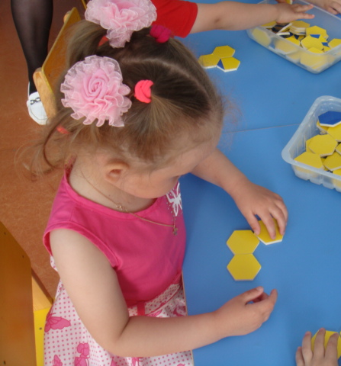
Подготовила: Рябикова Алла Викторовна,
Воспитатель 1 квалификационной категории

Май, 2017 год
Образовательная область: познавательное развитие. Цель: Способствовать формированию у детей конструктивной деятельности.
Задачи:
Обучающие: Совершенствовать конструктивные умения.
Формировать умения собирать Чебурашку по заданию взрослого.
Способствовать развитию внимания, памяти, мышления.
Развивающие:Закрепить знания понятий один-много, ни одного.
Способствовать развитию внимания, памяти, мышления.
Воспитывающие: Воспитывать усидчивость, терпение.
Вид детской деятельности: игровая, коммуникативная, продуктивная.
Методы и приемы: игровой, практическая деятельность детей, наглядный, дидактическая игра, малоподвижная игра, Пальчиковая игра, массаж.
Материал и оборудование: Соты Кайе, Чебурашка, мячики-ежики, корзинка, посылка.

Ход занятия:

Организация детей.
Дети стоят в кругу.
На опушке дом стоит,- складывают ладони домиком над головой.
На дверях замок висит,-смыкают ладони в замок.
За дверями стоит стол,-накрывают ладонью правой руки кулачок левой руки.
Вокруг дома частокол,-руки перед собой, пальцы растопырены.
«Тук-тук-тук- дверь открой!» -стучат кулачком по ладони.
«Заходите я не злой!» - руки в стороны, ладони вверх.
Раздается стук в дверь, почтальон приносит посылку.
Воспитатель: - Ребята, здесь написано, что посылку можно открыть только тогда. Когда отгадаете загадку.
Загадка:
Их приглашают с другом Геной
На день рожденья непременно.
И любит каждую букашку
Забавный добрый…(Чебурашка)
Воспитатель и дети открывают посылку и достают Чебурашку.
Он здоровается с ребятами. Воспитатель говорит от имени Чебурашки.
Чебурашка: - Я очень люблю путешествовать, был в гостях у ребят в разных детских садах.
А сегодня решил прибыть к вам.
Чебурашка: - Ребята, вы любите играть? (да)
- Давайте поиграем.
Малоподвижная игра «По дорожке»
Раз, два, три, четыре, пять,
Будем ноги разминать.
Мы шагаем по дороге,
Поднимаем выше ноги. (ходьба на месте)
И по этой же дорожке
Скачем мы на правой ножке (подскоки на правой ноге)
А теперь ещё немножко
На другой поскачем ножке. (подскоки на левой ноге)
По тропинке побежим,
До лужайки добежим. (бег на месте)
На лужайке, на лужайке
Мы попрыгаем как зайки. (прыжки на месте на двух ногах)
Мы похлопаем в ладошки,
Пусть попляшут наши ножки. (произвольные танцевальные движения)
Стоп. Присядем - отдохнем. (приседание)
И назад пешком пойдем. (ходьба на месте)
Чебурашка: -Ребята, а я захватил с собой мячики.
Воспитатель достает корзинку с мячами –ежиками.
Проводится игра «Один- много»
Чебурашка: - Сколько у меня мячей в корзинке? (много)
- Подойдите ко мне и возьмите по одному мячику.
Дети подходят, берут по одному мячику и называют сколько мячей они взяли.
Чебурашка: - По сколько у вас мячей? (по одному)
-А у меня в корзине сколько мячей? ( ни одного)
Упражнение с мячом-ежиком.
Движения соответствуют тексту.
Я мячом круги катаю,- между ладоней.
Взад-вперед его гоняю,- смена рук.
Им поглажу я ладошку- соответственно
Как сжимает лапу кошка,- смена рук
Каждым пальцем мяч прижму-соответственно
И другой рукой начну. - смена рук
А теперь последний трюк6- переброс мяча из руки в руку.
Мяч летает между рук.
Чебурашка: -Молодцы! Размяли свои ручки. А сейчас кладите мячи обратно в корзинку и называйте, сколько мячей вы кладете.
- Сколько мячей у меня в корзине? (много)
Чебурашка: - Ребята, а вы знаете у меня нет фотоаппарата, и я не могу оставить фотографию на память. Воспитатель: - Дети, как же нам быть? (выложить Чебурашку из сот Кайе)
Дети подходят к столу и выкладывают модель Чебурашки.
Наш герой благодарит ребят и прощается с ними.
Его убирают обратно в посылку и просят нянечку отнести на почту. Чтобы посылку отправили к другим ребятам.
Воспитатель: -Дети, кто же к нам приходил в гости? (Чебурашка)
-В какие игры он с вами играл?
-Что мы с вами сделали из сот Кайе?
- Молодцы!

